«»

ГАЗЕТА
РАСПРОСТРАНЯЕТСЯ № 18 от 31.07.2020 года
БЕСПЛАТНО

УВАЖАЕМЫЕ ЧИТАТЕЛИ!
Вы держите в руках восемнадцатый номер печатного издания «Муринский вестник» органов местного самоуправления муниципального образования Муринский сельсовет. Это не общественно-политическое, а официальное издание, в котором будут публиковаться только официальные сообщения и материалы, нормативные правовые акты органов местного самоуправления и должностных лиц муниципального образования Муринский сельсовет, затрагивающие права, свободы и обязанности человека и гражданина.
«Муринский вестник» утвержден Муринским сельским Советом депутатов и Главой Муринского сельсовета в связи с тем, что налоговое, бюджетное законодательство и законодательство о местном самоуправлении обязывают нас официально опубликовывать принимаемые нормативные правовые акты.
Распространяться издание будет бесплатно, тиражом – менее одной тысячи экземпляров.

С уважением, Глава Муринского сельсовета Л.И. Граблина

Уважаемые жители с. Мурино и д. Белый Яр!

В сентябре 2020 года пройдут выборы депутатов Муринского сельского Совета депутатов четвертого созыва. В течение срока подачи документов, с 18.07.2020 по 29.07.2020 года для признания кандидатом в депутаты Муринского сельского Совета депутатов четвертого созыва, заявления подали 9 (девять) человек.
Предлагаем Вам ознакомиться с кандидатами в депутаты Муринского сельского Совета депутатов четвертого созыва по избирательным округам № 1 и № 2, утвержденными решениями Окружной Избирательной комиссией по выборам депутатов Муринского сельского Совета депутатов №№ 2/4, 2/5, 2/6 и 2/7 от 31.07.2020 года:

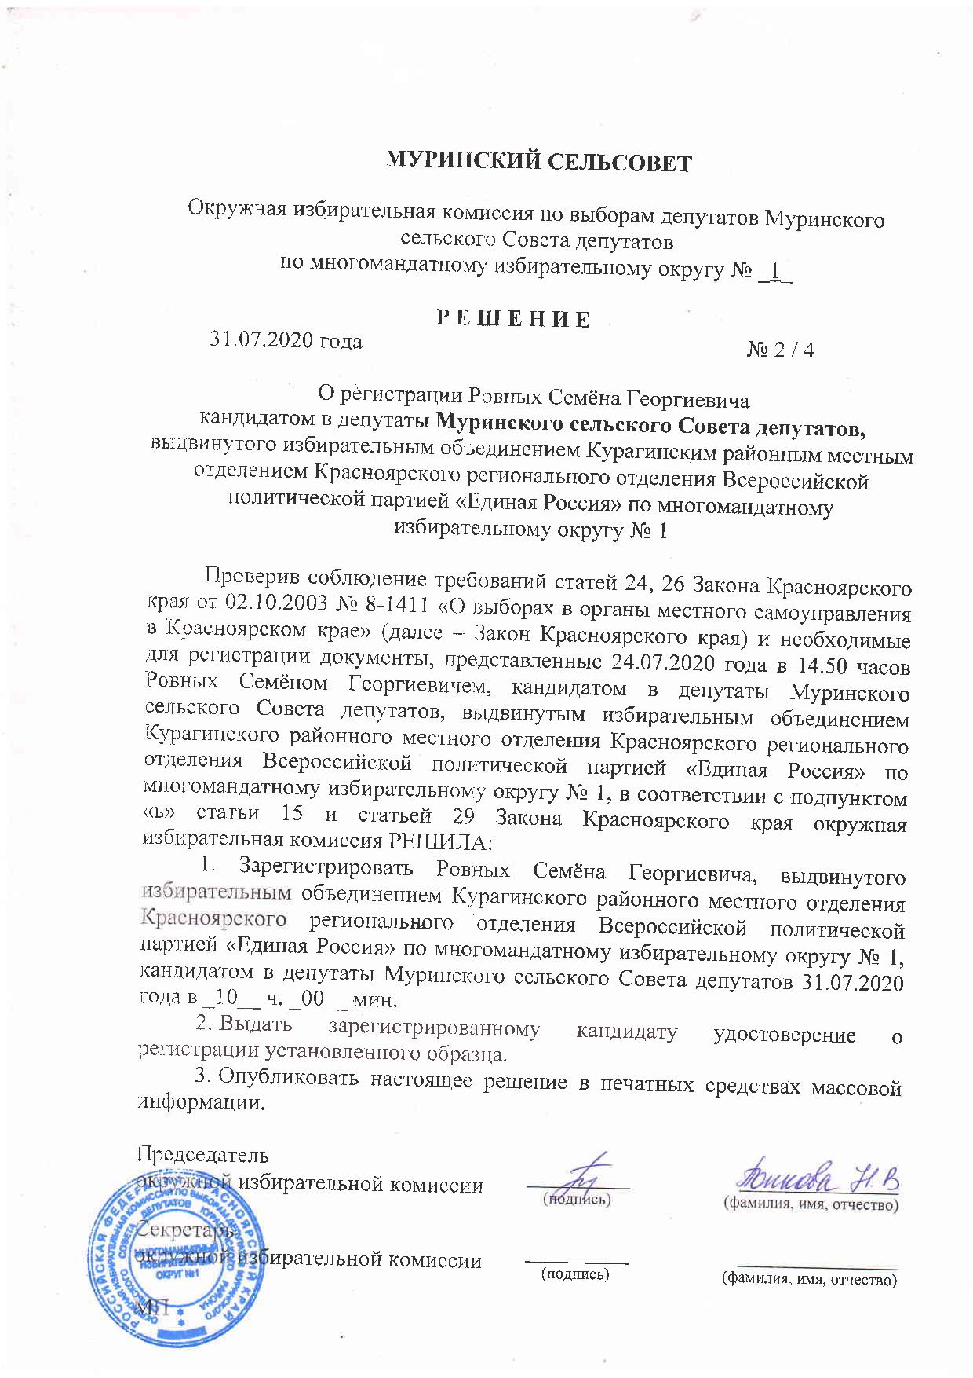
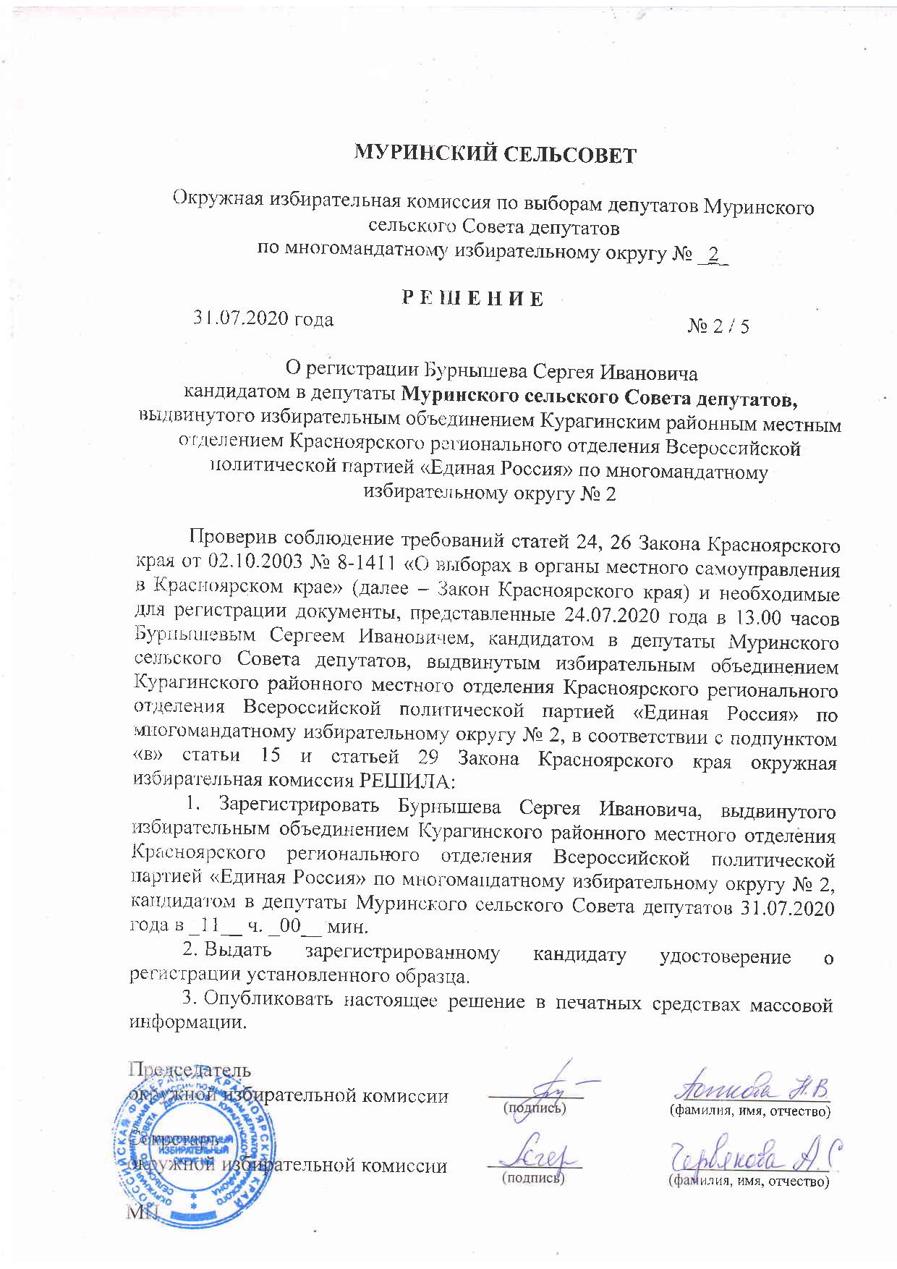
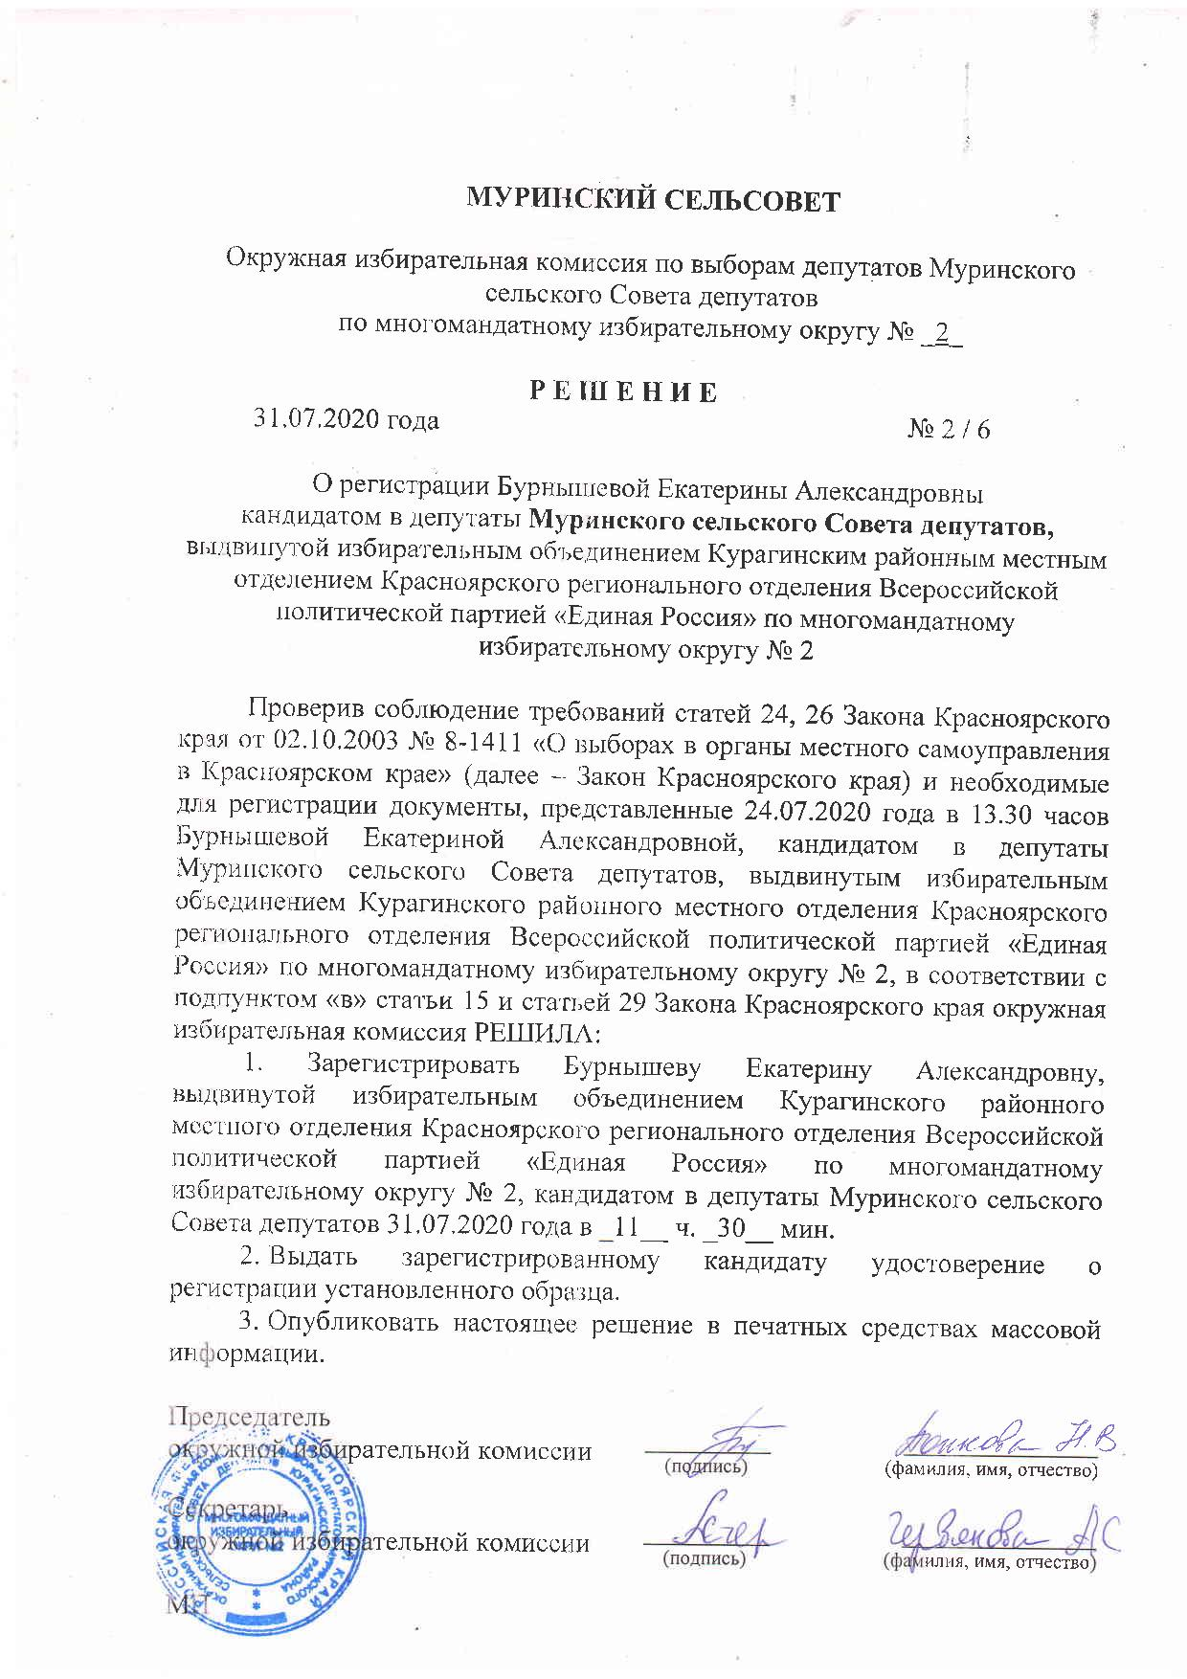
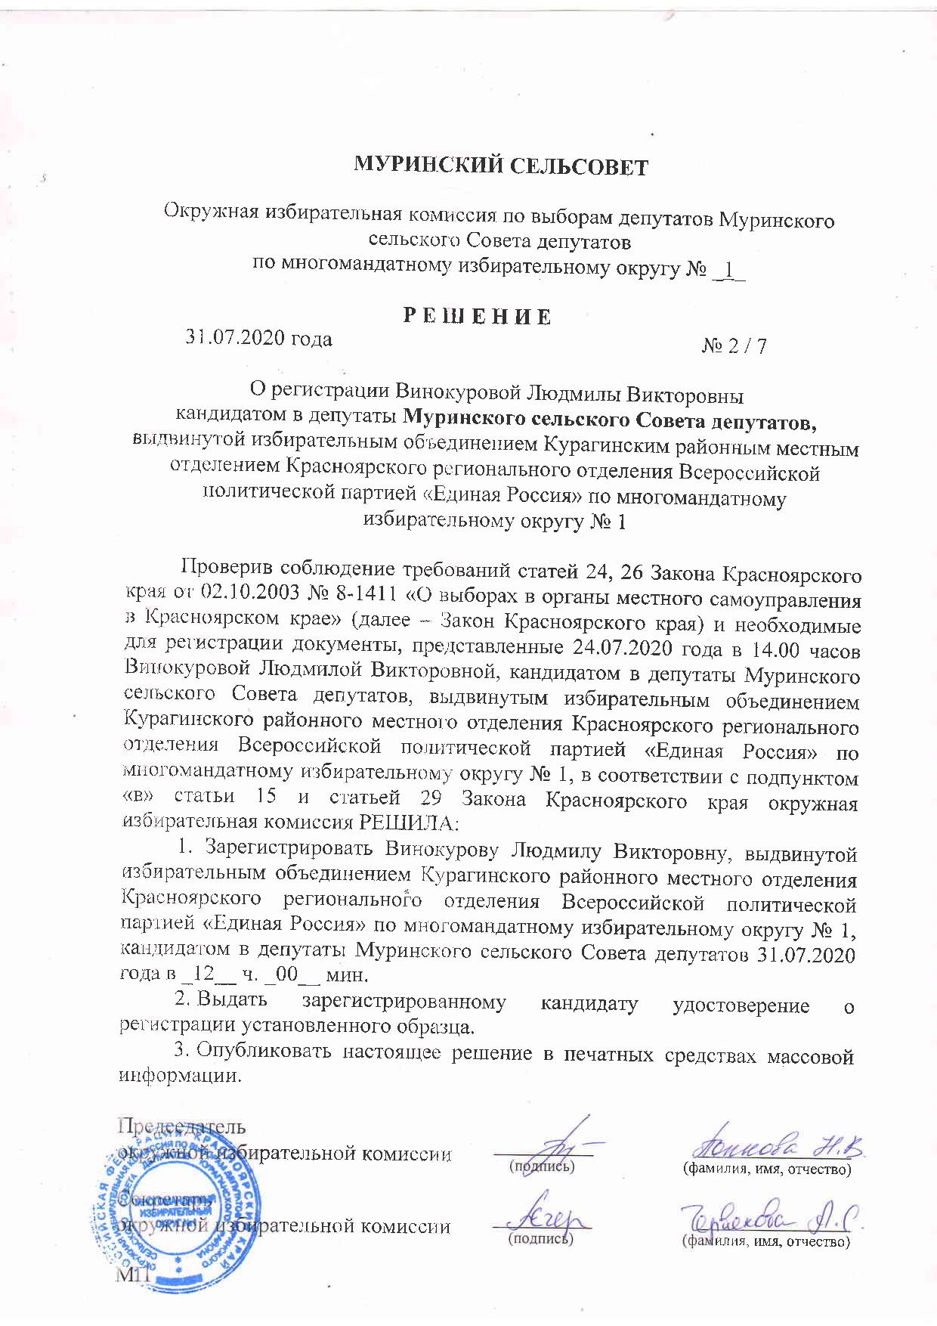

Учредитель: Муринский сельский Совет депутатов, администрация Муринского сельсовета.
Тридцать первое июля две тысячи двадцатого года.
Адрес: 662 927, Красноярский край, Курагинский район, с. Мурино, ул. Ленина, 33А
Газета выходит ежемесячно. Распространяется бесплатно.

